Отчёт по лабораторной работе №6  
Разложение чисел на множители

Студент: Агеева Анастасия Сергеевна, 1032212304

Группа: НФИмд-02-21

Преподаватель: Кулябов Дмитрий Сергеевич,

д-р.ф.-м.н., проф.

Москва 2021

Содержание

# 1 Цель работы

Цель данной лабораторной работы изучение алгоритмов разложения чисел на множители.

# 2 Задание

1. Реализовать программно алгоритм, реализующий p-метод Полларда.

# 3 Теоретическое введение

## 3.1 $ρ$-алгоритм Полларда

$ρ$**-алгоритм ($ρ$-алгоритм)** — предложенный Джоном Поллардом в 1975 году алгоритм, служащий для факторизации (разложения на множители) целых чисел. Данный алгоритм основывается на алгоритме Флойда поиска длины цикла в последовательности и некоторых следствиях из парадокса дней рождения. Алгоритм наиболее эффективен при факторизации составных чисел с достаточно малыми множителями в разложении [1].

Сложность алгоритма оценивается как $O\left(N^{1/4}\right)$.

$ρ$-алгоритм Полларда строит числовую последовательность, элементы которой образуют цикл, начиная с некоторого номера n, что может быть проиллюстрировано, расположением чисел в виде греческой буквы $ρ$, что послужило названием семейству алгоритмов.

### 3.1.1 Современная версия

Пусть $N$ составное целое положительное число, которое требуется разложить на множители. Алгоритм выглядит следующим образом: Случайным образом выбирается небольшое число $x_{0}$ и строится последовательность $\{x_{n}\},n=0,1,2,...$, определяя каждое следующее как $x_{n+1}=F\left(x_{n}\right) \left(mod N\right)$.

Одновременно на каждом i-ом шаге вычисляется $d=GCD\left(N,\left|x_{i}−x_{j}\right|\right)$ для каких-либо $i$, $j$ таких, что $j<i$, например, $i=2j$. Если $d>1$, то вычисление заканчивается, и найденное на предыдущем шаге число $d$ является делителем $N$. Если $N/d$ не является простым числом, то процедуру поиска делителей продолжается, взяв в качестве $N$ число $N′=N/d$.

На практике функция $F\left(x\right)$ выбирается не слишком сложной для вычисления (но в то же время не линейным многочленом), при условии того, что она не должна порождать взаимно однозначное отображение. Обычно в качестве $F\left(x\right)$ выбираются функции $F\left(x\right)=x^{2}±1\left(mod N\right)$ или $F\left(x\right)=x^{2}±a\left(mod N\right)$. Однако функции $x^{2}−2$ и $x^{2}$ не подходят.

Если известно, что для делителя $p$ числа $N$ справедливо $p≡1 \left(mod k\right)$ при некотором $k>2$, то имеет смысл использовать $F\left(x\right)=x^{k}+b$.

Существенным недостатком алгоритма в такой реализации является необходимость хранить большое число предыдущих значений $x_{j}$.

# 4 Выполнение лабораторной работы

1. **Реализация p-метода Полларда**
   1. Задам функцию $f\left(\right)$, обладающую сжимающими свойствами, в которую буду передавать числа $n$ и $x$.
   * 
   * Figure 1: Сжимающая функция f
   1. Задам функцию $pollard\left(\right)$, в которую буду передавать число $n$, разлагаемое на множители, и начальное значение $c$. По алгоритму, реализующему p-метода Полларда, осуществляется нахождение нетривиального делителя числа $n$. В качестве результата возвращается делитель или строка, сообщающая, что он не найден.
   * 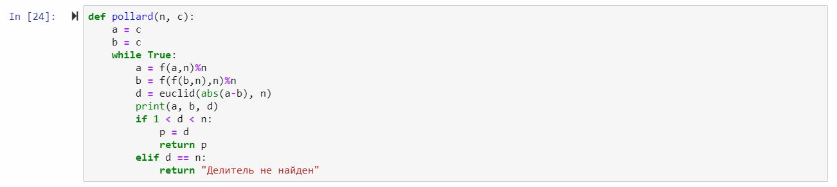
   * Figure 2: Результаты p-метода Полларда
   1. Вызову функцию для чисел $n=1359331$ и $c=1$. Алгоритм верно находит нетривиальный делитель числа $n=1359331$.
   * 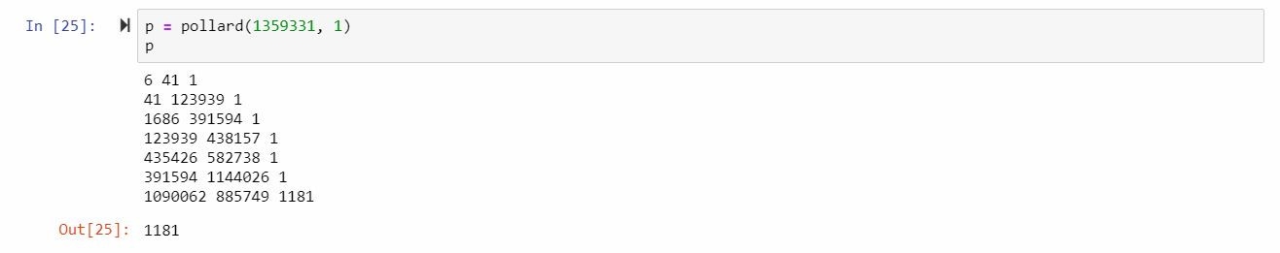
   * Figure 3: Результаты p-метода Полларда

# 5 Выводы

В ходе данной лабораторной работы я реализовала программно p-метода Полларда нахождения нетривиального делителя.

# Список литературы

1. Ро-алгоритм Полларда [Электронный ресурс]. Википедия, 2019. URL: <https://ru.wikipedia.org/wiki/Ро-алгоритм_Полларда>.